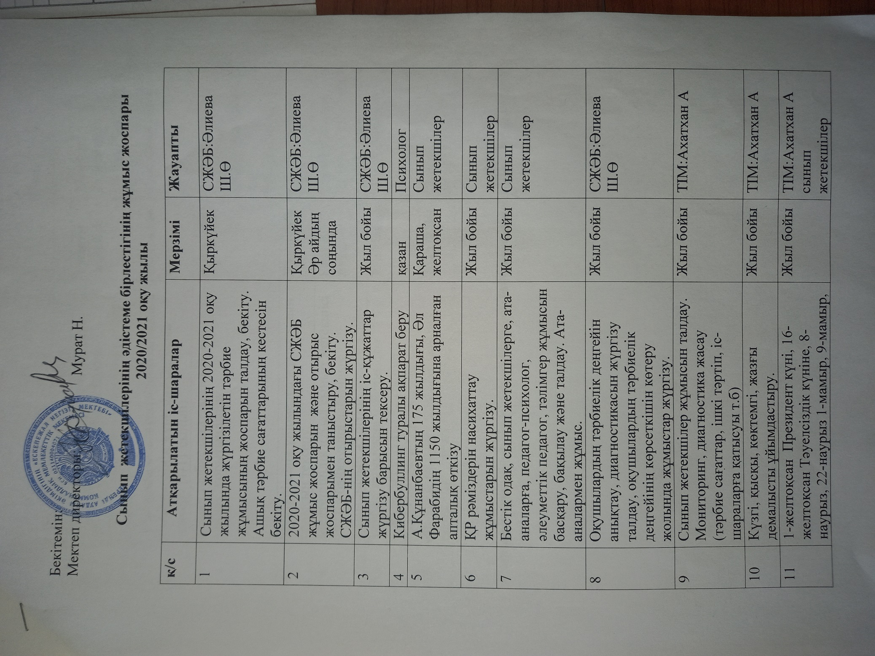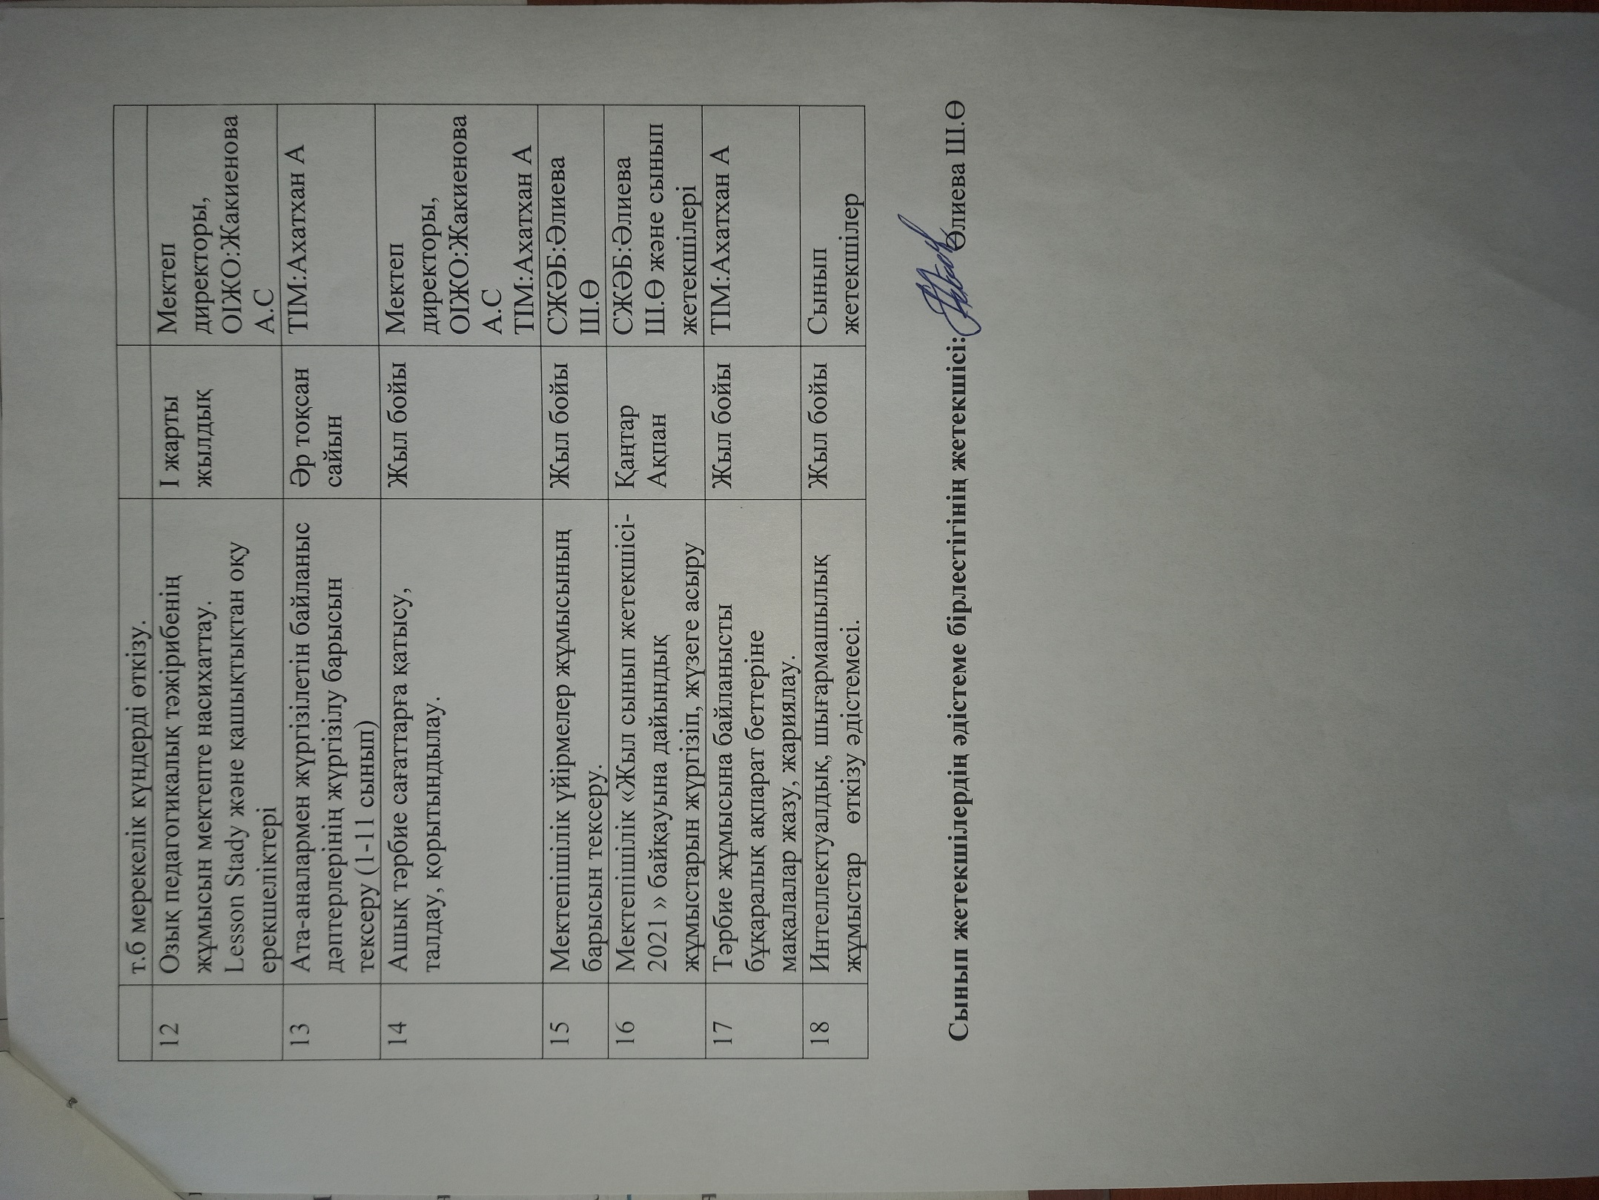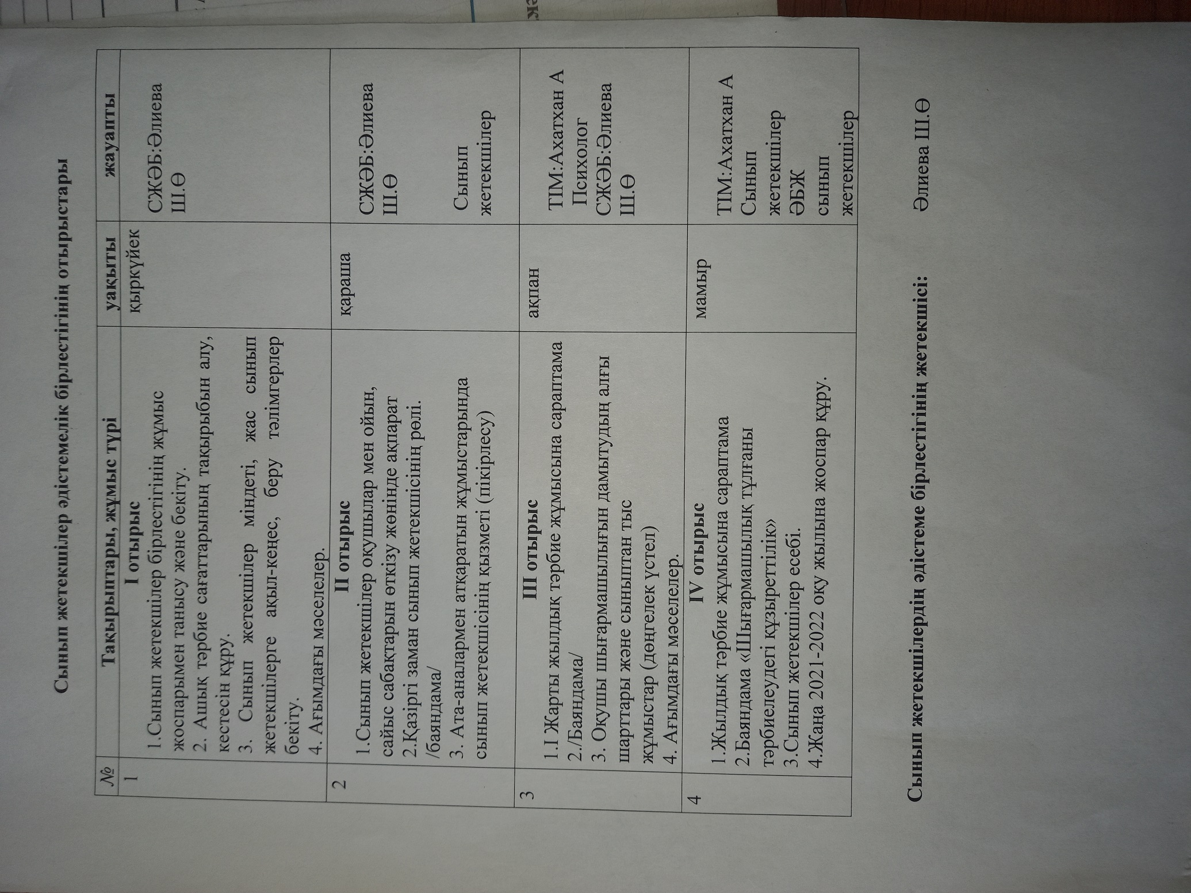

«Ескенежал ауылының негізгі орта мектебі» КММ
ХАТТАМА №1
Қыркүйек 2020 жыл

1.Сынып жетекшілер бірлестігінің жұмыс жоспарымен танысу және бекіту.
2. Ашық тәрбие сағаттарының тақырыбын алу, кестесін құру.
3. Сынып жетекшілер міндеті, жас сынып жетекшілерге ақыл-кеңес, беру тәлімгерлер бекіту.
4. Ағымдағы мәселелер.
1. Күн тәртібінде белгіленген мәселеге байланысты сынып жетекшілер бірлестігінің жұмыс жоспарымен танысу және бекіту туралы сынып ӘБЖ жетекшісі өз есебі оқыды. Сынып ұжымын қалыптастыру және дамыту
• Тұлғаны дамытып, әрбір білім алушының өзін танытуы әрі қайталанбас ерекшелігін сақтай отырып психолгиялық педагогикалық жағдай тудыру
• Оқушылардың шығармашылық Іс- әрекетін қалыптастыру
• Сыныптағы жүйелік Жұмысты ұйымдастыру екендігін атап өтті.
2. Күн тәртібіндегі екенші мәселе ашық тәрбие сағаттарының тақырыбын алу, кестесін құру. Сынып жетекшілер тақырыптарын берді. Кесте жасалды.
3. Сынып жетекшілер міндеті, жас сынып жетекшілерге ақыл-кеңес, беру тәлімгерлер бекіту мәселесі бойынша баяндама оқыды. Жас маманға сынып жетекшілік міндеттер түсіндірілді.
4. Қыркүйек айының басында оқушылардан нөлдік кеспе жұмысы алынды.Оқушыларға тапсыралар беріліп деңгейлері анықталды.
5. Ағымдағы мәселелеге келетін болсақ оқушыларға мектеп формасын қатаң түрде сақтап жүру керек екендігі айтылды.
Шешім: Оқушылармен бірге атқарылатын жұмыстарды қолға алау толыққанды жоспарлансын деп шешім қабылданды.

Хатшы: Әлиева Ш.Ө
«Ескенежал ауылының негізгі орта мектебі» КММ
ХАТТАМА №2
Қараша 2020 жыл

1.Сынып жетекшілер оқушылар мен ойын, сайыс сабақтарын өткізу жөнінде ақпарат
2.Қазіргі заман сынып жетекшісінің рөлі. /баяндама/
3. Ата-аналармен атқаратын жұмыстарында сынып жетекшісінің қызметі (пікірлесу)Сынып жетекшілер бірлестігінің жұмыс жоспарымен танысу және бекіту.
1. Күн тәртібінде белгіленген мәселеге сынып жетекшілер оқушылар мен ойын, сайыс сабақтарын өткізу жөнінде ақпарат берілді. Мұғалімдер оқушыларға қыықты ақпарат беру керек екендігі айтылды.
• Тұлғаны дамытып, әрбір білім алушының өзін танытуы әрі қайталанбас ерекшелігін сақтай отырып психолгиялық педагогикалық жағдай тудыру
• Оқушылардың шығармашылық Іс- әрекетін қалыптастыру
• Сыныптағы жүйелік Жұмысты ұйымдастыру екендігін атап өтті.
2. Күн тәртібіндегі екенші мәселе Қазіргі заман сынып жетекшісінің рөлі. /баяндама/. Сынып жетекшісінің негізгі қызметіне мыналар жатады :
• Сынып жетекшісінің қызметін ұйымдастыру
• Сынып ұжымының оқу ісін ұйымдастыру
• Сыныптың сабақтан тыс уақыттағы өмірін ұйымдастыру
• Оқушылардың жеке басын зерделей түсіну
• Оқушыларды әлеуметтік қорғау
• Ата- аналармен жұмыс екендігін ашып айтып берді.
3. Сынып жетекшілер міндеті, жас сынып жетекшілерге ақыл-кеңес, беру тәлімгерлер бекіту мәселесі бойынша баяндама оқыды. Жас маманға сынып жетекшілік міндеттер түсіндірілді.
4. Қыркүйек айының басында оқушылардан нөлдік кеспе жұмысы алынды.Оқушыларға тапсыралар беріліп деңгейлері анықталды.
5. Ағымдағы мәселелеге келетін болсақ оқушыларға мектеп формасын қатаң түрде сақтап жүру керек екендігі айтылды.
Шешім: Оқушылармен бірге атқарылатын жұмыстарды қолға алау керек деп шешім қабылдансын

Хатшы: Әлиева Ш.Ө

«Ескенежал ауылының негізгі орта мектебі» КММ
ХАТТАМА №3
Ақпан 2021 жыл

1.I Жарты жылдық тәрбие жұмысына сараптама
2./Баяндама/
3. Оқушы шығармашылығын дамытудың алғы шарттары және сыныптан тыс жұмыстар (дөңгелек үстел)
4. Ағымдағы мәселелер.
1. Күн тәртібінде бірініші белгіленген мәселе бойынша жарты жылдық тәрбие жұмысына сараптама оқылды. Барлық тәрбиелік бағыттар айтылды. Жоспарға сай барлық іс-шаралар орындалды деп есеп тапсырылы.
2. Күн тәртібіндегі екенші мәселе бойынша мектеп психологы оқушылармен қалай қарым-қатынас жасау керек екендігі туралы айтып өтті. Сонымен қатар бірнеше тренинг ұйымдастырды. /баяндама/.
3. Оқушы шығармашылығын дамытудың алғы шарттары және сыныптан тыс жұмыстар жүргізу туралы мәселе күн тәртібіндегі үшіншісі болды. Сынып жетекшілер сыныптан тыс іс-шаралар,а бір-бірлеріне кіріп білім алмасу керек деп танылды.
Шешім: Сынып сағаттары мен ашық сабақтарға өзара сабақтарға қатысып отырылсын деп шешім қабылданды.

Хатшы: Әлиева Ш.Ө

«Ескенежал ауылының негізгі орта мектебі» КММ
ХАТТАМА №4
Ақпан 2021 жыл

1.I Жарты жылдық тәрбие жұмысына сараптама
2./Баяндама/
3. Оқушы шығармашылығын дамытудың алғы шарттары және сыныптан тыс жұмыстар (дөңгелек үстел)
4. Ағымдағы мәселелер.
1. Күн тәртібінде бірініші белгіленген мәселе бойынша жарты жылдық тәрбие жұмысына сараптама оқылды. Барлық тәрбиелік бағыттар айтылды. Жоспарға сай барлық іс-шаралар орындалды деп есеп тапсырылы.
2. Күн тәртібіндегі екенші мәселе бойынша мектеп психологы оқушылармен қалай қарым-қатынас жасау керек екендігі туралы айтып өтті. Сонымен қатар бірнеше тренинг ұйымдастырды. /баяндама/.
3. Оқушы шығармашылығын дамытудың алғы шарттары және сыныптан тыс жұмыстар жүргізу туралы мәселе күн тәртібіндегі үшіншісі болды. Сынып жетекшілер сыныптан тыс іс-шаралар,а бір-бірлеріне кіріп білім алмасу керек деп танылды.
Шешім: Сынып сағаттары мен ашық сабақтарға өзара сабақтарға қатысып отырылсын деп шешім қабылданды.

Хатшы: Әлиева Ш.Ө

Ескенежал ауылының негізгі орта мектебі

2020-2021 оқу жылының СЖӘБЖ жылдық есебі

СЖӘБЖ: Әлиева Ш.Ө

2020-2021 оқу жылы

2020-2021 оқу жылының СЖӘБЖ жылдық есебі

2020-2021 оқу жылына құрылған жылдық жұмыс жоспары бойынша мұғалімдер жұмыс жасады. Жылдық тәрбие жұмыс жоспарында алға қойған негізгі мақсат:Жас ұрпақты жан-жақты жетілген, ақыл парасатты, өресі биік азамат етіп тәрбиелеу, міндеті: Бірін-бірі тыңдауға, сыйлауға, сыпайы қарым-қатынас жасауға үйрету;
Міне, осы мақсат пен міндетті алға қоя отырып тәрбиенің әр түрлі бағыттары арқылы оқушы қызығушылығын оятатын инабаттылыққа, имандылыққа тәрбиелейтін ашық тәрбие сағаттары мен сынып сағаттары, атаулы мерекелік іс-шаралар, сыныптан тыс жұмыстар өткізіледі. Сынып сағаттары 34 сағатқа жоспарланды. Сыныптарда өткізілетін ашық тәрбие сабақтарына тоқталар болсам жыл бойы сынып жетекшілері бір ашық тәрбие сабақ өткізеді. Отан отбасынан басталса, тәрбие тал бесіктен басталып, жер бесікке дейін жалғасатын үлкен арнаға салынған ұғым. Осы үлкен ұғымды келешек ұрпақ пен жас өспірімдердің бойына сіңіре білу отбасы мен ұстаздың мойнында. Сондықтан ұстаздар оны оқушылар бойына сіңіріп тәрбиелік жағынан жан-жақты ұғым беру үшін белгілі бір бағытта жұмыс жасалуда.
«Адамға ең бірінші білім емес, тәрбие керек.Тәрбиесіз берілген білім адамзаттың қас жауы,ол келешекте оның өміріне қауіп әкеледі» деп ұлы ғалым философ Әбу Насыр Әл-Фараби айтқан. Балаларға жан-жақты тәрбие беруді жетілдіріп отыру басты парызымыз. Он екі түрлі тәрбие бағыты бойынша, азаматтық, рухани, отбасы, өзін-өзітану мен өзін-өзі дамыту, әлеументтік, коммуникативті, экологиялық, эстетикалық, дене тәрбиесі мен салауатты өмір салты,еңбек және экологиялық, кәсіби, интеллектуалды бағытымен жүріліп отырады. Жүргізетін әр жұмысымызды әр айға жоспарлағамыз. Қыркүйектің «Алғашқы қоңырау білім күні» мерекесі 1-сынып оқушыларының және де мектебіне сағына оралған бүлдіршіндер мектеп ,білім ,Отан туралы тақпақтарын ,әндерін билерін биледі.. Мектеп алды түрлі-түсті шарлармен, гүлдермен,нақыл сөздер және суреттермен безендірілді. Ата-аналар бүлдіршіндерге ақ тілектерін айтты. Салтанатты жиын жоғарғы деңгейде өтілді. Сабақтар әр түрлі деңгейде өтілді.
Қыркүйектің басында денсаулық күніне орай денешынықтыру мұғалімі Силам Ашимбек, тәлімгер бір күннің жоспарын құрып, бекіттірді. Жоспарланған жұмыс толығымен орындалды. Іс –шара жеңімпаздарды мақтау- марапаттау қағазын тапсырумен аяқталды.
Қыркүйек айының екінші аптасында тілдер онкүндігі фестивалінің ашылуы басталды. Онкүндіктің ашылуын орта буын жетекшісі Атагужина Айнур Жексембайқызы жауаптанып мұғалімдер мен, сынып жетекшілерін жоспарымен таныстырып, тіл мамандарымен бірлесе отырып жоспар құрып бекіттірді. Жоспар бойынша барлық сыныптарда сынып сағаттары, ашық сабақтар, сыныптан тыс сабақтар өтіліп, тіл мамандары міндетті жұмыстарын жүйелі жүргізді. Жоспар бойынша атқарылған іс-шаралардың сараптамасына орта буын әдіс бірлестік жетекшісі Атагужина Айнур Жексембайқызы есеп берді. Жүргізілген іс шараның жоспарлары арнайы папкасына жинақталды. Қыркүйек айының екінші жартысында «Жас ұлан»және «Жас қыран» ұйымының белсенділерін жаңа оқу жылына қайта қарастырып тағайындады. Ауысып жаңадан қабылданған оқушыларға аға тәлімгер Усетаева Л.С отырыс жасар, белсенді топтың атқаратын міндеттерін алға қойған мақсаттарын, жауапты жұмыстарын таныстырды.
Қазан, айында 3 ашық тәрбие сағаты жоспарланған. Олар: 7-сыныпта 8-сыныпта , 6-сыныпта . Соның ішінде өздерінің жас ерекшеліктеріне сай оқушылардың қызығушылығын , талпынысын, арман-тілектерін арттыра түскен 8-сыныпта өткізілген «Мен өзімді аспанға шығарамын» сабағы «өмірге қалай келдім», «өмірде нені қалаймын», «болашағым қандай болады екен», «қандай маман иегері болсам екен», «келер ұрпаққа не қалдырар едім»-деген мақсатта оқушылардың көзқарасын ашу олардың алдарына мақсат қоя білуге үйрету болды. Міне осындай ата-ана мен оқушылармен жүргізген сабақты тәрбиелік жағынан алып қарасақ бір-біріне үлгі көрсетіп бағыт беріп отырары сөзсіз. Мұғалімдер жүргізген сабақтарының тақырыбын ашу үшін көп ізденгені нәтижелі жұмыстың дәлелі болуда. Қазан айында жоспарланған барлық ашық тәрбие сағаттары уақытылы өтіліп мұғалімдердің сабақтары дер кезінде талданып, ұсыныс пікір алмасып, жұмыстарының жоспарлары сынып жетекшілік папкасына жинақталды.
Мектебімізде атаулы мерекелер өткізілді. «Білім күні», «Мұғалімдер күні», «Қарттар күні», «Алтын күз», «Тәуелсіздік күні», « Шырша тойы-2015». «Халықаралық әйелдер мерекесі», 22-наурыз «Ұлыстың ұлы күні» мерекелері. Өткізілген жұмыстардың барлығы талапқа сай болды. Соның ішіндегі күз мерекесі күздің сұлулығы, молшылығымен, берекесімен табиғи талғамымен ерекше екендігі оқушылардың қызыға істеген жұмыстарынан көрініп жатты. Қазан айының бірінші күнінен бастап «Көмек қолын созайық! (Қарттарға көмектесу)» атты қамқорлық айлығының ашылуынан басталды. Қазан айының 1-31 аралығында қарттарды қорғау айлығы жыл сайын үрдіске айналғанын оқушыларға шағын линейка жасалып түсіндірілді. Мектебімізде осы айлыққа байланысты жоспар құрылып, жүргізілетін жұмыстар мен «Көмек қолын созайық!» акциясы жайлы хабардар етілді. Жұмысты жүргізетін жауапты мұғалімдерге қай күні қандай жұмыстың өтілуі жайлы ақпарат беріліп, жоспармен таныстырылды. Көп жасаған қария , Ақылы теңіз- дария. Көп өнеге сөзі бар, Сөзі соқпақ, сөзі-нәр- дегендей мектебіміздің «Жас Ұлан» -балалар ұйымының басқаруымен ерікті топ құрылып тәлімгер мен бірге шаруашылықты қажет ететін жалғыз басты қарт Медбике әжеміздің үйіне барып көмек қолдарын созып қамқорлық көрсетіп ақылын тыңдап, сырласып, ақылдасып қайтты. үйінің ауласын тазартып, отынын кіргізіп, әжемізге көмек көрсетті. Әжеміз көмек көрсеткен балаларымызға өз батасын беріп алғысын жеткізді. Осындай игі істерді жас ұрпақтың бойына сіңіріп, жастарымызды адамгершілікке, мейірімділікке тәрбиелей білсек біздің болашақ ұрпағымыз мемлекетіміздің ірге тасын нық ұстап тұратынына сенімді болар едік. Қарттар күніне орай ұйымдастырылған іс-шараға мектебімізде дастарқан жайылып, ән мен би ден шашу шашылды. Қазақта үлкенді сыйлау, қартты сыйлау келешек жас ұрпақтың парызы екенін ұғындыру барысында жүргізілді. Қазан айында қарттар мерекесімен қоса ұстаздарымыздың да төл мерекесі қатар жүрілетіні баршамызға аян. « » тақырыбында ұстаздарымызға арналған тамаша есте қаларлық мерекелік іс-шара ұйымдастырылды.
Өзін –өзі басқару ұйымы ұстаздарымызды таңертең мектепке келісімен құттықтау қағаздарымен қарсы алып, оқушы мұғалімдеріміз сабақтар өткізіп, барлық ұстаздарды мерекелік концертік бағдарламаларына шақырды. Ұстаздарымыздың барлығына арналған өлең жолдарымен құттықтаулар айтылып, ән-би, қойылым, ойындар ойнатылып ұстаздарын қуанышқа бөледі.
Жалпы мектепішікілік тәрбиеге тоқталар болсам тәртіпке бағымбайтын, зиянды әдеттерге әуес оқушылар жоқ..Біздің оқушыларымыздың осындай кеселдерден аулақ болуы отбасының тәрбиесі және сіз бен біздің берген тәрбиеміздің жақсы әсері деп ойлаймын.Тәрбие бұл шегі жоқ тоқтаусыз дүние.Мектебіміздегі тәрбие жұмысын жылдан-жылға жандандырып нәтижелі жұмыс көрсетемін десек,көп ізденіп, талапынып, газет журналдардан, ақпараттық құралдарынан хабардар болсақ және талмай еңбек жасасақ алдымыздағы тәрбиелеп отырған шәкртеріміз саналы да тәрбиелі болары сөзсіз. Келер тоқсанға жоспарланған жұмыстарды жаңашылдығы мол, тың дүниелермен оқушылардың сана сезіміне тәрбиелік жағынан көп мағұлмат беретіндей етіп өткізулеріңізді сұраймын.

